香港树德教育集团 四川之友协会(香港)

“大学生香港行”社会实践活动记事
组织单位：绵阳职业技术学院 承办单位：四川长江职业学院

行走在香港
---------绵阳职业技术学院应用英语132班 陈潇雪
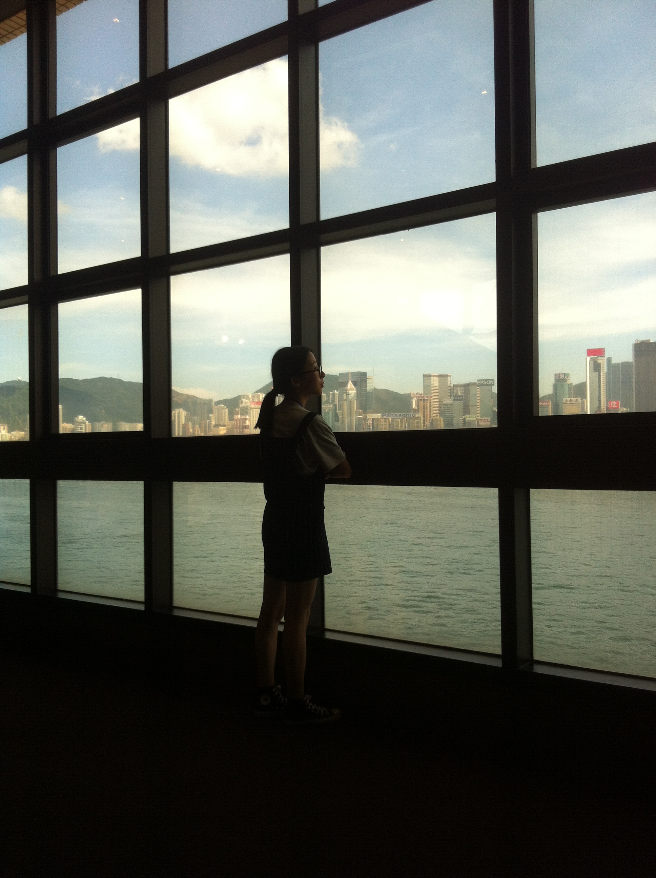

首先非常感谢绵阳职业技术学院国际合作交流办公室的老师们，为我们争取到这么好的项目，组织并安排了此次意义非凡的香港行活动！
自5月底报名参加大学生香港行社会实践活动后，一直盼望着，直到8月18日我们一行15人终于怀着激动的心情，与来自香港的老师会合并在他的带领下，顺利从深圳罗湖口岸过关到达香港。我们搭上了往红磡方向的地铁，这一路入眼的窗景更多的是山头大面积的绿树加之不错的好天气，天上白云朵朵，让我们不禁对接下来5天的行程更加期待。
搭乘地铁后离入住的长江之家，还需过马路走一小段路。可能初次到香港，什么都觉新鲜，包括过马路。行人马路指示灯由红变绿后，会发出“嘀嘀嘀”的提示音，一开始以为在香港这个快节奏的城市，连过马路都需提醒大家抓紧时间。后来才知道这是为了方便盲人过马路的人性化设计。香港许多路口地面上都写着中英文提示，一边是“望左”，另一边是“望右”。这是提醒路人车辆行驶的方向。每当看到这行字，总会不自觉地顺着指引张望有无来车。从这些细节，更加能感受到当地对行人安全的重视与保障。
经过一路的奔波，我们已有些饥肠辘辘，好在老师早已贴心的为我们在宁记酒家订好了位置安排欢迎宴，为我们接风洗尘，望着桌上一盘盘独具港式风味的菜肴，每个人都迫不及待的大快朵颐起来。酒足饭饱后，终于到达接下来5天我们在香港的住所长江之家，早听闻香港是座寸土寸金的城市，房价极高。第一眼感觉虽不及内地住房面积宽广，但通过对房屋内部设施的安排和使用，我们15人以3人，5人，3人，4人的分配模式入住，也并无感到任何不妥或是不适。
游在香港
星光大道果然星光璀璨，不仅了解到香港的电影史，又能看到自己喜爱的偶像张曼玉的手印，更是让人有些小小的激动。沿途维港两岸一栋栋高楼虽然形状各异，但搭配到一起显得非常协调，不会有任何一栋建筑让人觉得特别突兀。走到香港艺术馆恰逢以“诱惑触觉”这个展览题目的唐景森先生木雕艺术展，他的以极敏锐的触觉为木雕注入抢进生命气息，令人有抚摸的冲动。但最令人欣赏的还是他对生命的看法“对我来说，活着就是快乐，我要享受每一个活着的日子”。搭乘天星小轮到中环，《国家地理旅游杂志》曾把乘搭天星小轮游览维港两岸誉为“人生必到50个景点”之一，果然乘坐渡轮欣赏到岸边维港的风景又是另一番滋味。中环给人的感觉，殖民时期的建筑与现代高科技大厦混合。大厦如林，酒楼栉比，超级市场和摊贩市场也能并存，东、西文化兼蓄。在老师的介绍下，我们看到中环太多有名建筑，例如曾为亚洲最高的建筑的怡和大厦，香港汇丰银行总行，香港国际金融中心（IFC），长江中心，香港终审法院，中国人民解放军驻香港特别行政区部队总部（中环军营），这些建筑构成香港岛美丽和壮观的城市风景线。金紫荆广场上“永远盛开的紫荆花”寓意香港永远繁荣昌盛。但香港作为一个国际化都市，除了日新月异外，也还保留着不少传统，比如有轨电车。我们搭上古老的电车，每台车的造型都很特别，搭上叮叮车之后,可以用另外一个不同的角度来体会香港，比起街上汹涌的人潮,我们在二楼靠窗位子看看繁华市容。当然夜景很值得一提，维港夜景太美，入夜后海风阵阵，万家灯火，相互辉映。早听说香港夜景是世界三大夜景之一，其中以维多利亚夜景和太平山顶的夜景最为壮观动人。自2004年起香港旅游发展局在每晚8时均举办幻彩咏香江的雷射表演，自然给了身在此处的我们强烈的视觉震撼。不过我们选择在白天去太平山顶和浅水湾，淡淡的薄雾之中，站在这里俯瞰维多利亚港的香港岛，九龙半岛两岸，更别有一番风味。顺便一提，香港海洋公园是我去过的海洋公园中最好玩的，但比起大大小小好玩的娱乐设施，我更享受坐登山缆车的感觉，在沿途中欣赏香港岛南区以及南海的辽阔景致，不仅视野开阔起来，心情也跟着开朗了起来。
教育在香港
同为在校大学生，我们都认为即时了解香港的大学教育以及相关科技文化是非常必要的。在老师的介绍下，我们了解到香港的大学较之于内地的大学有些地方不同，可能更加自由些，更加注重的是培养学生的自主创新能力。比如学生会这类组织，是脱离大学管治，为完全独立的学生组织。我们参观了香港理工大学、香港大学两所名校，了解到理工大学在追求卓越学术水平的同时，也不断在推陈出新，提供富实用性的专业课程、培训、应用研究及专业顾问等服务，为香港、国家和世界作出贡献而久负盛名的香港大学，香港人心中的顶尖学府，参观后果然名不虚传，建筑是欧式风格，很有艺术气息。交通方便，就是楼梯斜坡， 对于走惯了校园小径的我们来说，爬起来有点累。老师介绍香港大学是香港第一所也是历史最悠久的大学，由1887年成立的香港西医书院及香港官立技术专科学校合并而成，于1911年在香港岛正式创立，中华民国国父孙中山为香港西医书院的前身首届毕业生，虽然学院较为分散，但完全不影响它的运作以及在学术方面做出的卓越贡献，尤其是医学院和法学院的排名非常靠前，声誉非常高。
香港科技馆里的见闻令我印象颇深，展览涵盖科学、生命科学、科技及为三岁至七岁儿童设计的儿童天地。其中大部分的展品都是可让观众触摸及操作的。因此，我发现很多参观者都是一家老小，亲身去体验科技对社会所产生的作用。 科学的普及性实在很广泛。另外一架悬于天花板的国泰航空退役DC3飞机和一个高22米的能量穿梭机，也让我大开了眼界。
购物在香港
来到香港后当然要抽出时间好好感受香港这个购物天堂的魅力。首站加连威老道，因离我们的住处很近，有时我们逛完香港的大型购物中心，回家顺道还能来这里逛一逛价廉物美的出口成衣店。有许多质优价廉的化妆品店及潮流服饰店，从日本原宿到欧美街头风格都有。这条街上除了有莎莎、卓悦、TBS和H2O等的专营店，已经经营数十年的“龙城大药房”每次都吸引着我和朋友们一逛再逛。其次是位于九龙中部的旺角，十分繁荣的地区，可以说是九龙的“不夜天”。同时是香港人流最旺盛的地区。刚下地铁，放眼望去，人头攒动。稍不注意，就可能和小伙伴们走散。但是我很喜欢这里的热闹的气氛，每晚七点灯火通明的热闹夜市，数以百计的摊子在摆卖衣饰，电器，手表等平价货品。有些东西值得我们从中一淘再淘。浏览街道两旁，热闹非凡，也许这才是我们发掘到的真正香港市民平凡的生活面貌。
离开香港
5天的时间，好像一眨眼的功夫就过去了，在香港这接近一周的时间，我开阔了视野，增长了见识，还有最重要的是通过这次有意义的社会实践活动，让我结识了大帮新的朋友，扩大了我在校的人际交往圈子。也让我意识到到达一个全新的地方，大多数人并不是冷漠而是友好的。比如住处楼下的阿姨每天早晨的“morning”，她好贴心，知道我们不会粤语但还是坚持用英文说早安。餐厅的阿姨也会用不太标准的普通话微笑的说“谢谢”“欢迎你们下次再来噢”这次香港行过后，我也能算是半个香港通了吧。期待下次还有机会再来这座繁华的城市，更加深刻的体会香港的风土人情。

